Національна академія наук України
Інститут геохімії, мінералогії та рудоутворення ім. М.П. Семененка



Шкапенко Вікторія Вікторівна

УДК 550.4+550.43+550.47

ГЕОХІМІЧНІ ОСОБЛИВОСТІ БІОТРАНСФОРМАЦІЇ НЕПОЛЯРНИХ ВУГЛЕВОДНІВ І СПОЛУК ВАЖКИХ МЕТАЛІВ У ДОННИХ ВІДКЛАДАХ

Спеціальність 04.00.02 - геохімія

Автореферат
дисертації на здобуття наукового ступеня
кандидата геологічних наук

Київ – 2016
Дисертацією є рукопис.
Роботу виконано у відділі ядерної геохімії та космохімії Державної установи «Інститут геохімії навколишнього середовища Національної академії наук України», м. Київ.

Науковий керівник: | доктор геолого-мінералогічних наук, старший науковий співробітник, Горлицький Борис Олександрович,  пенсіонер

Офіційні опоненти: | доктор геологічних наук, професор  Кураєва Ірина Володимирівна,  Інститут геохімії, мінералогії та рудоутворення ім. М.П. Семененка НАН України, м. Київ,  завідувач відділу геохімії техногенних металів і аналітичної хімії  доктор геологічних наук, старший науковий співробітник  Багрій Ігор Дмитрович,  Інститут геологічних наук НАН України,  заступник директора з наукової роботи,  завідувач відділу геоекології та пошукових досліджень

Захист відбудеться «___» ____________ 20___ р. о ______ годині на засіданні спеціалізованої вченої ради Д 26.203.01 при Інституті геохімії, мінералогії та рудоутворення ім. М.П. Семененка НАН України за адресою: 03680, м. Київ-142, пр. акад. Палладіна, 34. Тел./факс: +38 (044) 424-12-70. Електронна пошта: office.igmr@gmail.com, d26.203.01@gmail.com.

З дисертацією можна ознайомитись у науковій бібліотеці Інституту геохімії, мінералогії та рудоутворення ім. М.П. Семененка НАН України за адресою: 03680, м. Київ-142, пр. акад. Палладіна, 34.

Автореферат розісланий «______» _________________ 20___ р.

Вчений секретар  спеціалізованої вченої ради Д 26.203.01  кандидат геологічних наук |  | І.А. Швайка

ЗАГАЛЬНА ХАРАКТЕРИСТИКА РОБОТИ

Актуальність теми. Вуглеводні, які надходять у донні відклади, як у вигляді стоків, так і безпосередньо із води, трансформуються під дією мікроорганізмів і розчиненого у воді кисню в інші види органічних сполук, і, відповідно, викликають перерозподіл важких металів, які накопичуються в мулі.
Потрапляння нафти в поверхневі води морських акваторій призводить не лише до забруднення водної товщі та донних відкладів, а й сполучених з ними шарів геологічного середовища, що становить загрозу безпеки життєдіяльності людини.
Наразі немає однозначної думки про взаємозвʼязок природи органічної речовини, важких металів та дисперсних мінералів. У загальному випадку в теплих водах і за достатньої кількості кисню процес трансформації нафтових забруднень, як правило, закінчується їх мінералізацією з утворенням діоксиду вуглецю та води. В умовах прибережної зони північного Причорноморʼя цей процес триває протягом декількох років з утворенням великої кількості проміжних складних органічних сполук, таких як кислоти, альдегіди та спирти, які, взаємодіючи з важкими металами, можуть як спричиняти їх поглинання нерозчинною частиною органічної речовини донних відкладів, так і сприяти міграції важких металів у воду. На цей процес істотно впливають мікроорганізми, які в залежності від складу органічної речовини можуть перерозподіляти важкі метали як між твердою (мінеральна фаза-органічна речовина), так і водною фазою. Цей процес надзвичайно складний, багато факторів не зʼясовані і потребують проведення комплексу наукових досліджень. З огляду на вищезазначене, вивчення трансформації вуглеводнів і сполук важких металів у донних відкладах, а також впливу на цей процес глинистих компонентів і мікроорганізмів є наразі актуальним завданням в екології мулів північного Причорноморʼя.
Звʼязок роботи з науковими програмами, планами, темами. Дисертаційна робота виконувалася відповідно до планів науково-дослідних робіт Державної установи «Інститут геохімії навколишнього середовища» Національної академії наук України. «Розробка моделей ресурсно-еколого-економічної оптимізації поводження з відходами виробництва та споживання» (2005-2010) державний реєстраційний номер теми 0111U002210; «Обґрунтування оптимальних напрямів поводження з відходами виробництва та споживання в різних регіонах України з урахуванням особливостей їх господарського розвитку і ландшафтно-геохімічних факторів» (2011-2015) державний реєстраційний номер 0111U002570.
Мета і завдання дослідження. Метою дисертаційної роботи є визначення механізму біотрансформації вуглеводнів та геохімічних особливостей сорбції важких металів у донних відкладах.
Для досягнення поставленої мети вирішувались такі завдання:
1. За інформаційними даними розглянуто і проаналізовано забруднення донних відкладів прибережної зони Чорного моря нафтопродуктами і важкими металами; шляхи їх надходження; трансформацію вуглеводнів під дією мікроорганізмів і взаємозвʼязок цього процесу з важкими металами.
2. Досліджено мінеральний, мікроелементний і мікробіологічний склад мулової фракції донних відкладів, забруднених нафтопродуктами, на прикладі прибережної зони Севастопольської бухти та Карадазького заповідника.
3. Досліджено трансформацію неполярних вуглеводнів внаслідок інфільтрації через шар ґрунту на прикладі ґрунтів нафтобази «Бориспіль», а також зміну їх мікробіологічного складу.
4. У лабораторних умовах у моделях біохімічного моделювання досліджено:
а) вплив глинистих мінералів на ріст та розвиток мікроорганізмів – біодеструкторів нафтопродуктів;
б) трансформацію неполярних вуглеводнів під дією біодеструкторів в умовах, що імітують умови донних відкладів;
в) вплив іонів амонію на біотрансформацію нафтопродуктів;
г) сорбцію важких металів продуктами біотрансформації вуглеводнів.
5. Розроблено біомінеральну композицію та спосіб її застосування для видалення нафтових забруднень із поверхні твердих матеріалів.
Обʼєкт дослідження – геохімічні процеси біотрансформації неполярних вуглеводнів та сорбція важких металів у муловій фракції донних відкладів.
Предмет дослідження – мулова фракція донних відкладів прибережної зони Чорноморського узбережжя, що забруднена нафтопродуктами.
Методи дослідження.
У дисертаційній роботі при вирішенні поставлених наукових завдань використовувалися методи планування наукового експерименту, а також комплекс сучасних хімічних та фізико-хімічних методів дослідження: метод рентгенівського фазового аналізу, інфрачервоної спектроскопії, атомноабсорбційний метод, емісійний спектральний метод, а також комплекс мікробіологічних методів.
Наукова новизна отриманих результатів полягає в наступному:
Вперше показано, що у муловій частині донних відкладів Севастопольської бухти, забруднених нафтопродуктами, понад 80% органічних речовин представлені гумусом, що утворився внаслідок процесів біогеохімічного перетворення нафтових вуглеводнів.
Вперше встановлено, що істотна частина важких металів (близько 40%) у донних відкладах знаходиться у вигляді нерозчинних гуміноподібних полімерів, що утворилися внаслідок біогеохімічних перетворень неполярних вуглеводнів. Близько 30% важких металів знаходяться у вигляді низькомолекулярних сполук, до 20% -сорбовано на високодисперсних мінералах.
Вперше показано, що неполярні вуглеводні у присутності глинистих мінералів і нафтоокислюючих мікроорганізмів перетворюються в кисневмісні органічні сполуки. При цьому відбувається перетворення вуглеводнів у складні гуміноподібні полімери, які при взаємодії з активними центрами мінеральних наночастинок донних відкладів, збільшують активну поверхню частинок, утворюють нові активні центри, що сприяє підвищенню їх сорбційних властивостей щодо важких металів.
Науково-практичне значення одержаних результатів Знання щодо форм знаходження важких металів і нафтопродуктів у донних відкладах можуть використовуватися для прогнозування забруднення геологічного та сполучених з
ним середовищ (водних товщ, атмосферного повітря) у прибережних зонах морських акваторій.
На основі отриманих результатів розроблено спосіб очищення мінеральних та штучних твердих поверхонь від нафтопродуктів, який захищено патентом України №107757 від 24.06.2016.
Особистий внесок здобувача. Безпосередня участь автора у відборі зразків. Аналіз їх мінерального, органічного та мікробіологічного складу. Розробка біохімічної моделі трансформації нафтопродуктів під дією нафтоокислюючих бактерій і виявлення впливу мінеральної фази та іонів амонію на цей процес. Безпосередня участь автора в розробці способу очищення твердих мінеральних поверхонь. Написання та оформлення патенту «Спосіб очищення мінеральних та штучних поверхонь від нафтопродуктів». Наукові та науково-практичні положення, які виносяться на захист і висновки, отримані особисто автором.
Апробація результатів дисертації. Результати роботи доповідалися і обговорювалися на 7 конференціях: VII Міжнародна науково-практична конференція «Екологічна безпека проблеми і шляхи вирішення», (Україна, Алушта 12-16 вересня 2011); Всеукраїнська науково-практична конференція «Екологія міст та рекреаційних зон». ІНВАЦ, (Україна, Одеса 31 травня - 1 червня 2012); VI Міжнародна молодіжна наукова конференція «Довкілля-XXI» (Україна, Дніпропетровськ, 10-11 жовтня 2012); II Міжнародна конференція «Сучасні ресурсозберігаючі технології. Проблеми і перспективи» Одеський національний університет ім. Мечнікова, (Україна, Одеса 1-5 жовтня 2012); VIII Міжнародна науково-практична конференція «Екологічна безпека проблеми і шляхи вирішення», (Україна, Алушта 10-14 вересня 2012); XIV Міжнародна наукова конференція «Львівські хімічні читання – 2013», (Україна, Львів 26-29 травня 2013); Міжнародна наукова конференція «Сучасні проблеми літології осадових басейнів України та суміжних територій» Інститут геологічних наук, (Україна, Київ 6-10 жовтня 2014).
Публікації. За матеріалами дисертаційної роботи опубліковано 14 наукових робіт, серед яких 5 публікацій у фахових виданнях, з них 1 стаття у виданні, включеному до міжнародних наукометричних баз; 7 тез доповідей на міжнародних і вітчизняних науково-практичних конференціях; патент України №107757 від 24.06.2016.
Структура дисертації. Дисертація складається зі вступу, 6 розділів, загальних висновків, списку використаних джерел, що включають 140 найменувань на 13 сторінках. Робота містить 48 рисунків і 17 таблиць. Загальний обсяг дисертаційної роботи викладено на 138 сторінках друкованого тексту, з них основного тексту 114 сторінок.
Автор висловлює глибоку подяку за консультації та цінні зауваження науковому керівнику роботи доктору геол.-мін. наук Б.О. Горлицькому, директору ДУ «ІГНС НАН України», чл.-кор. НАН України, доктору технічних наук, професору Г.В. Лисиченку, чл.-кор. НАН України, доктору геол.-мін. наук, професору Р.Я. Белєвцеву, доктору геол.-мін. наук, професору В.В. Доліну, кандидату геол.-мін. наук Ю.О. Ольховику.
Здобувач висловлює щиру вдячність співробітникам ДУ «ІГНС НАН України» док. геол. наук Б.Г. Шабаліну, кандидату геол.-мін. наук , старшом науковому співробітнику В.Г. Яценко, канд. геол.-мін. наук Т.В. Тарасовій, кандидату біологічних наук О.Г. Мусіч, канд. фіз.-мат. наук Л.В. Демченко, н.с. Б.П. Злобенку за змістовні поради під час підготовки роботи. За допомогу у виконанні лабораторних досліджень автор вдячна м.н.с І.Р. Писанській, н.с С.В. Кузенко, н.с Ю.М. Федоренку, пров. інж. Г.І. Сиротенку, пров. інж О.В. Желяк, пров. інж О.І. Сорокотязі.
Автор висловлює подяку співробітникам «Інституту геохімії, мінералогії та рудоутворення ім. М.П. Семененка НАН України» док. геол.-мін. наук Є.Я. Жовінському за вагомі рекомендації; «Інституту геологічних наук» Національної академії наук України – канд. геол. наук Н.К. Парамоновій за люб’язне надання дослідних зразків та участь у дослідженнях, чл.-кор., доктору геологічних наук С.Б. Шехуновій за підтримку та важливі рекомендації.
Величезна вдячність директору Карадазького природного заповідника А.Л. Морозовій за плідну співпрацю при відборі та дослідженні зразків.
Особливу подяку автор висловлює науковому співробітнику В.М. Кадошнікову за наукові та практичні консультації у ході виконання досліджень, а також за підтримку на всіх етапах виконання роботи.

ОСНОВНИЙ ЗМІСТ РОБОТИ

У вступі обґрунтовано актуальність теми дисертаційної роботи, її звʼязок з науковими програмами; сформульовано мету і завдання дослідження; визначено методи, обʼєкт і предмет досліджень, наукову новизну і практичне значення отриманих результатів; наведено дані про публікації, апробації результатів дослідження, структуру та обсяг дисертації, визначено особистий внесок дисертанта.
У першому розділі проаналізовано сучасний стан забруднення донних відкладів прибережної зони Чорного моря нафтопродуктами та важкими металами. Розглянуто шляхи надходження вуглеводнів і важких металів у донні відклади. Встановлено, що основна їх частина надходить у водойми з промисловими і стічними водами у вигляді емульсій, при руйнуванні яких легкі фракції спливають на поверхню і випаровуються, а важкі опускаються на дно. Деградація вуглеводнів і звʼязування важких металів у донних відкладах відбуваються під дією хімічних і біохімічних процесів, особливо інтенсивно в літню пору.
Формування мулів донних відкладів у значній мірі відбувається за рахунок надходження високодисперсної частини мінералів ґрунтів, яка містить важкі метали. Найважливіші техногенні джерела надходження важких металів у біосферу: кар’єри та шахти з видобутку металів; підприємства кольорової та чорної металургії; електростанції, транспорт, продукти спалювання вугілля, нафтопродуктів та ін. Також у значній мірі важкі метали надходять до донних відкладів у складі нафтопродуктів. Важкі метали, які містяться у нафтопродуктах, внаслідок трансформації останніх під впливом мікроорганізмів, отримують здатність до міграції, внаслідок чого призводять до забруднення біоти та всього навколишнього середовища.
Важкі метали, що знаходяться в донних відкладах, в залежності від умов середовища можуть утворювати як нерозчинні, так і рухливі комплексні сполуки, що забруднюють прибережну акваторію, сприяючи накопиченню важких металів у бентосі.
Рухливі форми важких металів, поглинаючись мікроорганізмами можуть істотно змінювати їх біологічні властивості. У якості механізмів, що забезпечують стійкість мікроорганізмів до впливу важких металів, відзначають біологічну трансформацію та часткову детоксикацію деяких з них. При біодеградації таких речовин важкі метали, виділяючись з субстрату, можуть чинити загальнотоксичну дію.
Фізико-хімічні властивості (рН, Eh, натуральна вологість) і морфоструктура донних відкладів (гранулометричний склад) визначають їх здатність до акумуляції та перетворення нафтових забруднень, що до них надходять.
Мікроорганізми мають такий метаболічний апарат, який дозволяє їм використовувати нафту і нафтопродукти як джерело вуглецю та енергії. Біодеградація неполярних вуглеводнів відбувається шляхом приєднання кисню до вуглеводневого ланцюга, що призводить до утворення карбоксильної групи з подальшим розривом довгого вуглеводневого ланцюга на вуглеводні з коротким ланцюгом, аж до утворення метану. Крім того, під дією ферментів, що виділяються мікроорганізмами, відбувається розрив високоенергетичного ароматичного кільця С₆Н₆ з утворенням вуглеводнів з коротким ланцюгом. За підвищених температур і сприятливого кисневого режиму деградація вуглеводнів супроводжується їх повною мінералізацією з утворенням води та діоксиду вуглецю. За низьких температур і низької концентрації кисню як лінійні, так і ароматичні вуглеводні можуть трансформуватися в високомолекулярні нетоксичні речовини, що становлять основу гумусу. На цей процес можуть впливати полівалентні катіони (залізо, марганець та ін.), які подібно кисню можуть брати участь в окисно-відновних реакціях і сприяти деградації вуглеводнів. Істотний вплив на процес біодеградації створюють сполуки азоту, які за певних термодинамічних умов сприяють трансформації нафтових вуглеводнів у гуміноподобні полімери.
Природа вищеописаних біохімічних процесів складна та до кінця не зʼясована. На сьогоднішній день дослідження цих процесів є важливим актуальним завданням, рішення якого дозволить розробити сучасні методи боротьби з забрудненнями прибережної зони Чорного моря та поліпшити її екологічний стан.
У другому розділі описані методи досліджень і характеристика досліджуваних зразків. У роботі використано комплекс сучасних фізичних і фізико-хімічних методів. Для оцінки мікробіологічного складу зразків використовувалися мікробіологічні методи аналізу. Наведено способи і місце відбору донних мулів.
Для моделювання процесів біодеструкції нафтових вуглеводнів використовувався промисловий біопрепарат, який містить консорціум нофторуйнуючих мікроміцетів і бактерій. Як нафтові вуглеводні в роботі використовувалася легка нафта Розбишівського родовища. Ця нафта має щільність
0,85 г/см³, містить 30% легких фракцій з низьким (менше 0,8%) вмістом ароматичних компонентів (смол і асфальтенів), а також очищене трансформаторне мастило (Т-1500 ГОСТ 982-80), що не містить ароматичних вуглеводнів. У якості мінерального компоненту в біомінеральних сумішах у дослідах із біохімічного моделювання, використовувалася бентонітова глина (другий шар) Черкаського родовища.
Мінеральний склад відібраних зразків оцінювався за даними рентгенівського фазового аналізу, виконаного на рентгенівському дифрактометрі ДРОН УМ з використанням мідного антикатоду.
Склад органічної речовини в зразках оцінювався за кількістю органічного вуглецю (метод Тюріна). Кількість вуглеводнів оцінювалась на аналізаторі «Мікран».
Для визначення гумінових кислот у донних відкладах використовувалася методика, відповідно до вимог ISO 10694.
Природу органічних речовин у мулі оцінювали за даними ІЧ-спектроскопії. Дослідження виконувалися на спектрофотометрі UR-20 за стандартною методикою.
Вміст важких металів у твердій фазі визначали за даними спектрального емісійного аналізу. Вимірювання виконувалися на спектрографі СТ-1, а в рідкій фазі атомно-абсорбційним методом на спектрометрі А-8500.
У третьому розділі наведено відомості про мінеральний склад донних мулів, відібраних на виході з Севастопольської бухти біля памʼятника затопленим кораблям, а також мулової фракції, виділеної з донних відкладів прибережної зони Карадазького природного заповідника. Проаналізовано склад та форми знаходження важких металів, як у хлороформному екстракті, так і у складі гуматів (лужна фракція).
У мінеральному складі піщаної фракції донних відкладів домінуюче положення займають кальцит і кварц, також міститься незначна кількість глинистих мінералів, а вміст органічних речовин не перевищує 0,1 % (рис.1).

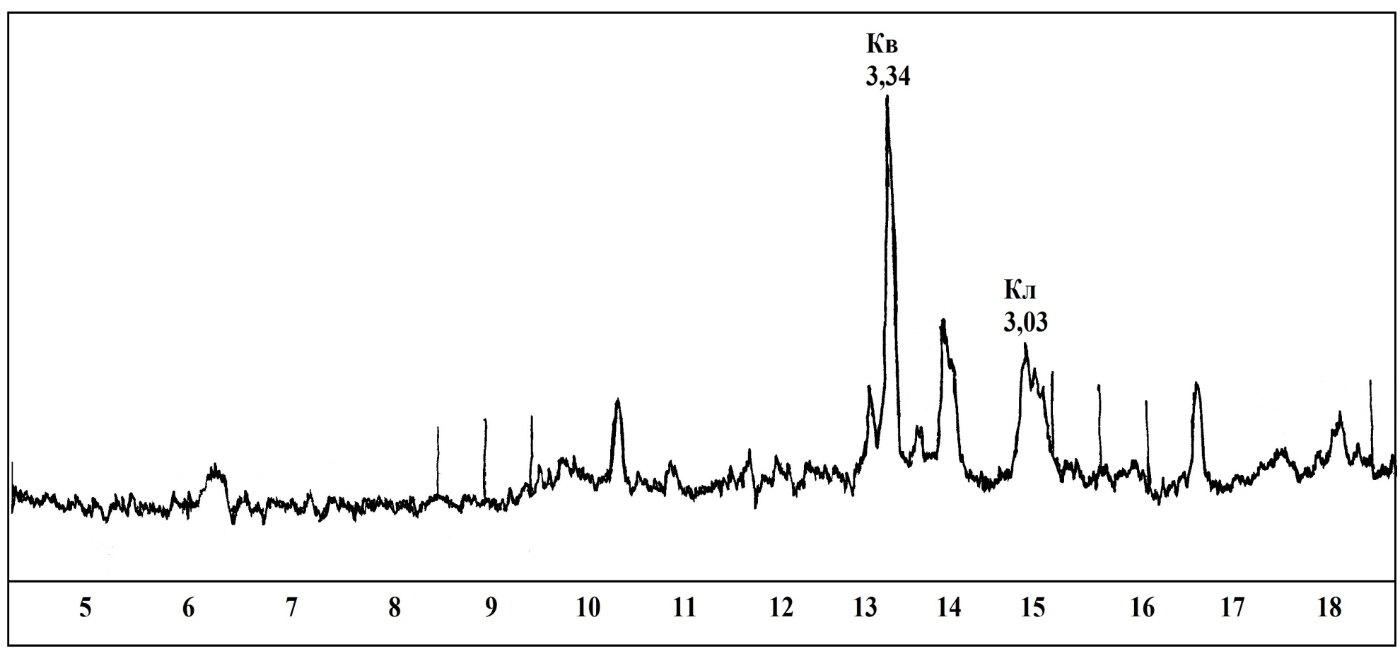
Рис. 1. Дифрактограма піщаної фракції донних відкладів Севастопольскої бухти (Кв – кварц; Кл – кальцит).

Мінеральний склад мулової фракції прибережної зони представлений високодисперсним кальцитом, кварцем, глинистими мінералами (монтморилоніт,
ілліт, каолініт та ін.) і високодисперсними нанорозмірними аморфними утвореннями (рис.2).
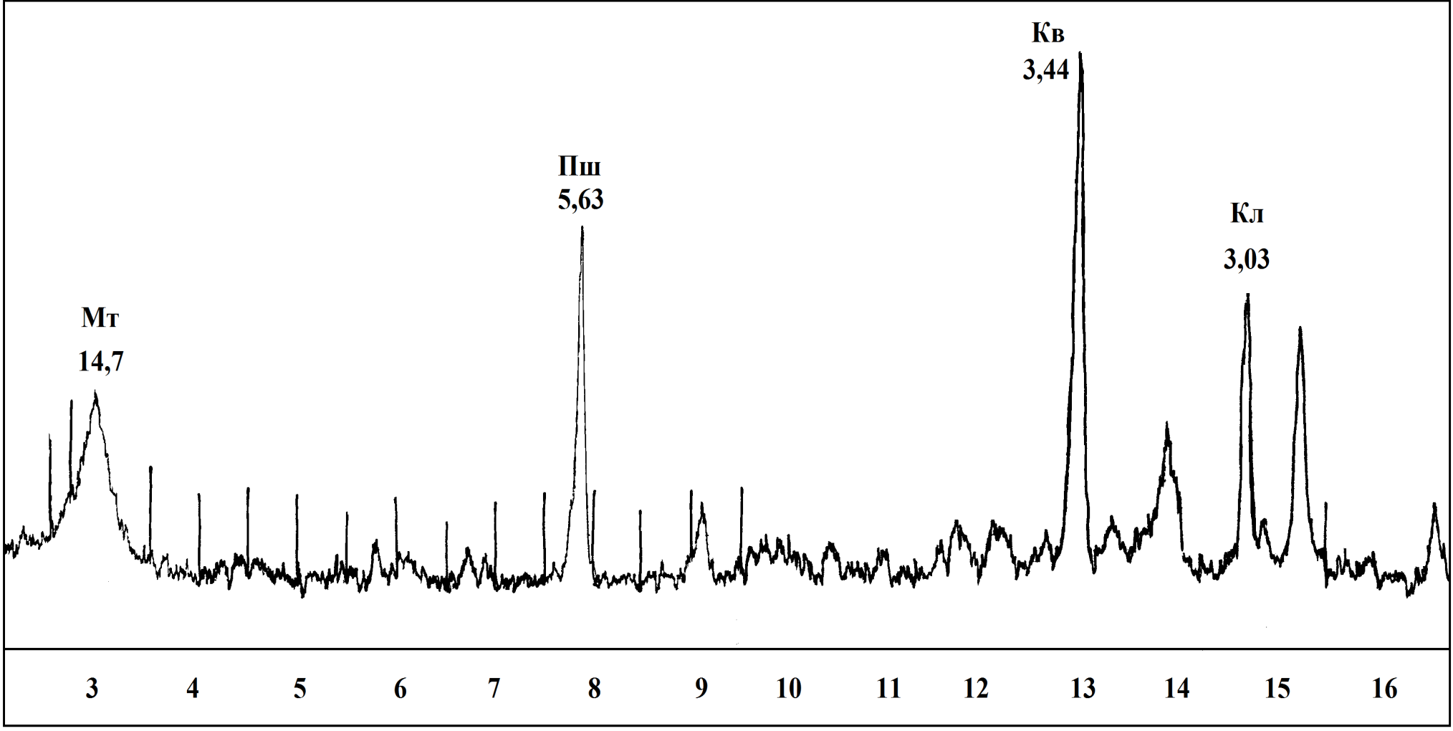
Рис. 2. Дифракторама мулової фракції Севастопольскої бухти. (Мт –монтмориллоніт; Пш – польовий шпат; Кв – кварц; Кл – каолініт.)

Вміст органічних речовин у донних відкладах прибережної зони наведено в табл. 1.

Таблиця 1. Вміст органічних речовин у муловій фракції донних відкладів.

Фракції органічних речовин прибережної зони | Севастопольська бухта | Карадазький заповідник
Вуглеводні (хлороформна фракція) | 0,21% | 0,05%
Гумати (лужна фракція) | 2,76% | 0,245%
Загальний вміст | 2,97% | 0,25%

Органічна речовина прибережної зони переважно представлена гуматами і вуглеводнями, розчинними в хлороформі; вміст останніх не перевищує 20% від загального вмісту органічної речовини в мулових донних відкладах.
Порівнюючи кількість органічних речовин в донних відкладах Севастопольської буїти з їх кількістю в прибережній зоні Карадазького заповідника видно, що накопичення органічних речовин у Севастопольській бухті відбувається внаслідок забруднення техногенними нафтопродуктами, які під впливом нафтоокислюючих мікроорганізмів перетворюються в гумінові речовини.
Якісний склад органічної речовини за даними ІЧ-спектроскопії представлений у табл. 2.
В ІЧ-спектрах вуглеводневої фракції присутні лише смуги поглинання С-Н груп, що відносяться до вуглеводнів (2800-3000 см⁻¹). На ІЧ-спектрах також відображаються дуже слабкі коливання ароматичного кільця.
У лужних екстрактах, крім СН-коливань, у спектрах чітко прописуються смуги, що відносяться до коливань ароматичного кільця і до кисневмісних груп
(ОН). Порівнюючи наведений спектр з ІЧ-спектрами типових гумінових кислот, можна зробити висновок, що органічна речовина донних відкладів, яка розчиняється в лугах, переважно представлена гуматами.
Наявність кисневмісних груп у гуміноподібних полімерах забезпечує їх підвищену спорідненість до катіонів важких металів. Утворення гуматів із нафтопродуктів повʼязане з діяльністю нафтоокислюючих мікроорганізмів.

Таблиця 2. Якісний склад органічної речовини донних відкладів

Вихідний зразок |  | Вуглеводнева фракція |  | Гумати
Область  поглинання см⁻¹ | Функціональні групи | Область  поглинання см⁻¹ | Функціональні групи | Область  поглинання см⁻¹ | Функціональні групи
785 | Si-O-Si | 2800 | CH | 870 | CH
805 | Ca | 3000 | CH | 903 | CH
 |  |  |  | 1005 | Кільце
 |  |  |  | 1140 | -C-O-C-
 |  |  |  | 1455 | CH
1620 | H₂O |  |  | 1630 | В. -C=O
 |  |  |  | 1760 | В. =C=O
3450 | В.OH |  |  | 3440 | Д. OH

Мікробіологічний аналіз донних відкладів показав, що в них домінують нафторуйнуючі бактерії і мікроміцети. Серед бактерій домінуючим є рід Pseudomonas. У мікологічному складі донних відкладів переважають види Aspergillus і Penicillum.
Вивчення мікроелементного складу мулів донних відкладів показало, що важкі метали (Ni, Сr, Zn, Cu, Pb, Sn) переважно концентруються у нерозчинній частині органічних речовин, у вигляді гуматів (лужний екстракт). Хоча деяка кількість металів може перебувати у органо-мінеральних сполуках розчинних у хлороформі (хлороформний екстракт) (табл. 3).
У таблиці 3 наведено вмість важких металів як у донних відкладах, так і у сухих залишках хлороформних та лужних екстрактів.

Таблиця 3. Важкі метали у донних відкладах Севастопольскої бухти.

Характерною особливістю міді є здатність сорбуватися на високодисперсних часточках донних відкладів шляхом адсорбції на поверхні гідроксидів Fe та Mn, брати участь у процессах іонного обміну з глинистими мінералами та взаємодіяти з високомолекулярними органічними сполуками з утворенням комплексних сполук – гуматів. У той же час деяка кількість міді може утворювати комплекси з органічними речовинами розчинними у хлороформі.
Вміст важких металів мг/кг
№ п.п. | Назва зразка | Mn | Ni | Сr | Zn | Cu | Pb | Sn
1 | Зразок №1(донні відклади) | 600 | 100 | 200 | 1000 | 1000 | 2000 | 1000
2 | №1 хлороформний екстракт | 200 | 20 | 50 | 600 | 200 | 500 | 300
3 | №1- лужний екстракт | 300 | 50 | 100 | 400 | 600 | 1200 | 500
4 | Зразок №2 | 600 | 100 | 300 | 1000 | 1200 | 1500 | 700
5 | №2- хлороформний екстракт | 200 | 40 | 100 | 500 | 250 | 250 | 200
6 | №2- лужний екстракт | 250 | 60 | 150 | 300 | 600 | 1000 | 300
Вміст цинку у мулових відкладах Севастопольскої бухти на порядок більший, ніж у мулових відкладах Карадагського природного заповідника, причому значна його кількість знаходиться як у хлороформній фракції, так і у вигляді гуматів. Велика кількість сполук цинку, розчинних у хлороформі, пов’язана з утворенням складних комплексних сполук з компонентами нафтопродуктів, які містять кисень.
В цілому розподіл цинку, як і міді носить яскраво виражений техногенний характер.
Вміст марганцю в донних відкладах біля виходу з Севастопольської бухти невеликий і близький до кількості марганцю у відкладах прибережної зони Карадазького заповідника. Низький вміст марганцю в мулах повʼязаний з осадженням марганцевмісних речовин, що зумовлено геохімічними особливостями марганцю та внутрішніми процесами водойми. Іон Mn² ⁺ енергетично дуже стійкий, в аеробних умовах він окислюється у десятки-сотні тисяч разів повільніше, ніж Fe. Швидкість окислення Mn (II) залежить від величини рН, концентрації О₂ і температури середовища та зростає з їх збільшенням. Розрізняють біотичне (під дією мікроорганізмів) і абіотичне (небіологічне) окислення Mn (II). Істотний вплив на сорбцію і осадження марганцю чинить утворення його колоїдів.
Утворення колоїдів у цих умовах пояснюється тим, що у слабко солоній воді (13-14‰) при рН 7-8, іони Mn(II) утворюють нерозчинний гідроксид за схемою:
Mn²⁺+2НО → Mn(ОН)₂
Утворений гідроксид марганцю конденсується у вигляді наночастинок які у присутності органічних речовин, що відіграють роль стабілізатора, утворюють стійкі колоїдні частинки. У загальному випадку склад колоїдних частинок може бути виражений формулою:
[mMn(OH)₂ . nMn^{2+.} xCl⁻] (n-x) . Cl⁻ де,
m – кількість гідроксиду марганцю у конденсованій часточці колоїду;
n – кількість іонів марганцю адсорбованих на поверхні ядра конденсованої частинки, які визначають його повний електрохімічний потенціал (φ - потенціал);
х – кількість іонів хлору у протишарі, які визначають електрокінетичний потенціал (ζ - потенціал);
(n – х) – кількість іонів хлору у дифузній іонній атмосфері.
Як видно з наведеної структури загальний заряд колоїдної часточки позитивний, що забезпечується сорбцією іонів марганцю на поверхні наночастинок (ОН)₂. На виході з бухти при стиканні слабосолоної води бухти з водами відкритого моря, солоність якого складає 17-19 ‰, підвищена концентрація електролітів у морській воді призводить до стиснення дифузної іонної атмосфери колоїдної часточки і, як наслідок, до зменшення величини дзета потенціалу, зменшення кінетичної стійкості, коагуляції частинок і випадіння марганцевмісних частинок у
осад. Запропонований механізм дозволяє пояснити підвищений вміст марганцю у донних відкладах на виході з Севастопольської бухти у зоні зіткнення слабосолоних вод бухти з більш солоними водами відкритої частини Чорного моря.
У четвертому розділі розглядається трансформація нафтових вуглеводнів у результаті процесу інфільтрації на прикладі трансформації гасу, що інфільтрується через зону аерації в районі нафтобази аеропорту «Бориспіль». У процесі міграції нафтопродукти вступають у взаємодію з компонентами ґрунтового поглинаючого комплексу, в результаті чого відбувається порушення рівноваги геохімічних процесів з одночасним фітотоксичним впливом на рослинність і мікробіологічний склад ґрунтів.
В ІЧ-спектрах нафтопродуктів, які зазнали впливу кисню і мікроорганізмів, зʼявляються смуги, що ідентифікуються як спирти, альдегіди, кислоти, кетони і т. д., а також збільшується кількість ароматичних вуглеводнів, що відображається у підвищенні інтенсивності смуги 810 см⁻¹ приблизно у два рази.
Вуглеводні неоднаково впливають на різні групи ґрунтових мікроорганізмів. Найбільш чутливими до вуглеводневих забруднювачів виявилися бактерії, в той час як мікроміцети проявляють підвищену стійкість, внаслідок чого частина мікроміцетів серед мікроорганізмів збільшується.
За результатами мікробіологічного аналізу можна зробити висновок, що відбулася перебудова спільноти мікроміцетів – випадають чутливі види, а домінуюче положення займають мікроміцети, здатні утилізувати вуглеводні, та меланіновмісні, темнозабарвлені види, які можуть бути індикаторами вуглеводневого забруднення.
У пʼятому розділі наводяться отримані дані з моделювання трансформації нафтових вуглеводнів під дією мікроорганізмів у прибережних донних відкладах і впливу на цей процес іонів амонію.
Враховуючи, що основними глинистими мінералами в донних відкладах прибережної зони є набухаючі смектити та гідрослюди, в лабораторних умовах досліджено вплив бентонітової глини на ріст і розвиток біодеструктора Thielavia terrestris і Cladosporium cladosporioides. Отримані результати представлені у вигляді графіка на рис.3.
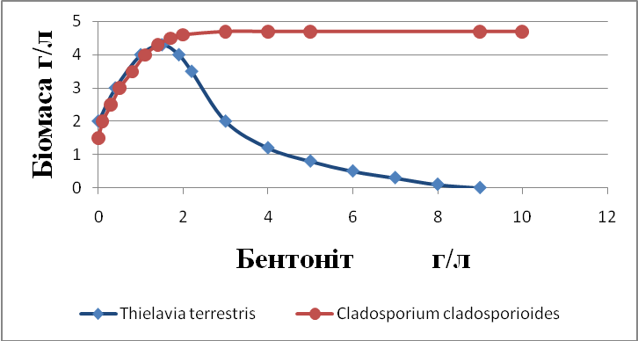
Рис. 3. Вплив бентоніту на накопичення біомаси мікроорганізмами Thielavia terrestris і Cladosporium cladosporioides.
За низьких концентрацій бентонітової глини в живильному середовищі посилюється ріст мікрогрибів, однак при концентраціях вище 2 г/л для Cladosporium cladosporioides подальше зростання залишається незмінним, в той час як для мікроміцетів Thielavia terrestris підвищення концентрації глини призводить до пригнічення їх життєдіяльності. У середовищі, що містить важкі метали, присутність глинистої фракції чинить захисний вплив по відношенню до мікроорганізмів (рис. 4).

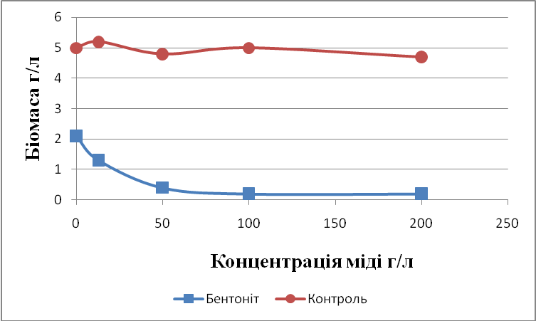
Рис. 4. Вплив іонів міді в культуральному середовищі на ріст Cladosporium cladosporioides в присутності бентонітової глини.

Протекторні властивості глин, ймовірно, повʼязані з високою спорідненістю бентонітової глини до іонів важких металів з утворенням міцних комплексів. Стимулюючий вплив глинистих мінералів на мікроорганізми пояснюється цілою низкою факторів, серед яких адгезія займає домінуюче місце. За поглинальною здатністю по відношенню до мікроорганізмів перше місце займають сапоніти: гумбрин, монтморилоніт, кіл і нонтроніт. Глинисті мінерали, адсорбуючи мікробні клітини, утворюють з ними порівняно великі агрегати розміром 50-200 мкм.
Різні мікроорганізми мають неоднакові максимальні і мінімальні показники адсорбції за різних показників pH. Суттєва роль у цій взаємодії належить електростатичним силам і при досягненні рН середовища, близького, або рівного ізоелектричному стану клітин мікроорганізмів, дія електричного фактора знижується і відбувається посилення адсорбційної взаємодії між мінеральними частинками і клітинами мікроорганізмів.
У таблиці 4 наведено дані по адсорбції ¹³⁷С на біомінеральному сорбенті що утворився в результаті культивування мікрогриба Cladosporium cladosporioides у присутності бентонітової глини.
Як видно з наведених даних, сорбційна здатність (Кd) отриманого біомінерального сорбенту вище ніж у вихідних матеріалів. Підвищення сорбццйної ємності пов’язане з утворенням додаткової кількості сорбційних центрів, які
утворюються внаслідок розриву міжмолекулярних зв’язків в агрегатах гумінових кислот.
Таблица 4. Сорбція радіоцезію біомінеральним сорбентом.

Зразок | Вміст біомаси % | Питома сорбція Бк/гр. | Коефіцієнт розподілу
Міцелій | 100 | 4820 | 113
Бентоніт | - | 8960 | 8220
Біомінеральний сорбент | 0,33 | 9020 | 17860

Для визначення механізму біодеструкції нафтових вуглеводнів проводилося лабораторне біохімічне моделювання, для цього спеціальна композиція, що складається з бентонітової глини, нафтопродуктів і консорціуму нафтоокислюючих бактерій та мікроміцетів, витримувалась в біологічній шафі протягом 30 діб при температурі +37С⁰ і вологості 100%. Найкращі результати були отримані при співвідношенні біодеструктора, мінеральної фази та вуглеводнів 10:5:1,5. Після культивування зразки екстрагували хлороформом в екстракторі «Сокслета». Отримані екстракти досліджувалися методом ІЧ-спектроскопії (рис. 5).
У спектрах залишків вуглеводнів після дії біодеструкторів реєструються смуги поглинання, що ідентифікуються як бензольні кільця в ароматичних вуглеводнях, які відсутні у вихідному трансформаторному мастилі. На спектрах це виражається появою смуг поглинання в області 1170 см⁻¹ і 1270 см⁻¹. На ІЧ-спектрах зразків додатково зʼявляються смуги в області 1715 см⁻¹ і 1735 см⁻¹, які відповідають валентним коливанням С=О, що характерно для процесів окислення нафтопродуктів.
Отримані дані однозначно свідчать, що під дією мікроорганізмів, які руйнують неполярні вуглеводні, відбувається часткова трансформація аліфатичних вуглеводнів у ароматичні. Одночасно відбувається часткове окислення вуглеводнів з утворенням сполук, що містять карбонільні та карбоксильні групи. Такий спектр може бути повʼязаний із трансформацією аліфатичних вуглеводнів у гуміноподібні речовини.
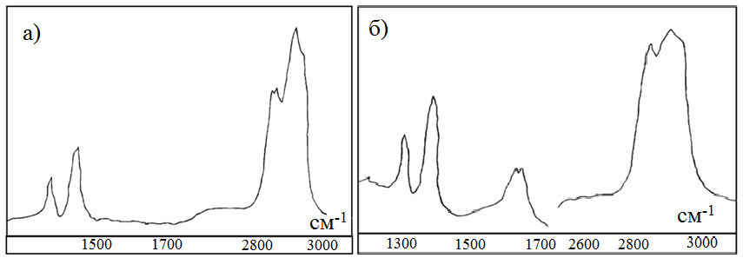
Рис. 5. ІЧ-спектр трансформаторного мастила (а) – до і (б) – після мікробіологічної деструкції.
Проведено лабораторні дослідження з моделювання трансформації вуглеводнів за присутності іонів амонію. За отриманими ІЧ-спектрами були ідентифіковані смуги поглинання (табл. 5).

Таблиця 5. ІЧ-спектри екстрактів хлороформу
Без амонію |  | Амоній 1 мл |  | Амоній 10 мл |  | Амоній 15 мл
см⁻¹ | Функціональні групи | см⁻¹ | Функціональні групи | см⁻¹ | Функціональні групи | см⁻¹ | Функціональні групи
770 | С-Cl | 760 | С-Cl | 770 | С-Cl | 770 | С-Cl
855 | Кільце 9% | 855 | Кільце 7,6% | 855 | Кільце 6,2% | 855 | Кільце 5,8%
930 | С-Cl | - | - | 930 | Д. С-Н | 880 | Д. С-Н
1020 | Кільце 21% | 1040 | В. С-О-С | 1020 | В. С-О-С  Кільце18% | 1050 | С-Cl
1220 | В. С-О-С | 1220 | В. С-О-С | 1220 | В. С-О-С | 1220 | В. С-О-С
1330 | Д. С-Н | - | - | 1330 | Д. С-Н | 1335 | Д. С-Н
1430 |  | - | - | 1430 | Д. С-Н,  В. С-ОН | 1430 | Д. С-Н,  В. С-ОН
- | - | - | - | - | - | 1480 | Кільце 3%
1530 | В. –С=О, Д. N-H | - | - | 1530 | В. –С=О,  Д. N-H | 1535 | В. –С=О,  Д. N-H
- | - | 1640 | В. –С=О,  Д. NH₃ | 1640 | Д. NH₃ | 1605 | 11% Кільце
Д. – деформаційні коливання; В. – валентні коливання. Кільце – коливання ароматичного кільця.

Кількість ароматичних вуглеводнів зменшується з підвищенням концентрації іонів амонію, що позначається на інтенсивності відповідних смуг поглинання, в той час як залишкова кількість вуглеводнів зменшується, що пояснюється більш глибокими процесами трансформації нафти і збільшенням кількості гуміноподібних полімерів нерозчинних у хлороформі.
Утворення гумінових речовин внаслідок біодеструкції вуглеводнів позначається на здатності біомінерального осаду сорбувати важкі метали. На рис. 6 наведена сорбція полівалентних катіонів (Cu⁺², Mn⁺², Pb⁺², Ni⁺², Fe⁺³) продуктами біодеструкції, що утворилися за присутності іонів амонію.
Присутність іонів амонію в біомінеральній суміші збільшує сорбційну здатність досліджуваних препаратів. Це повʼязано з тим, що в процесі біотрансформації аліфатичних вуглеводнів утворюються нерозчинні органічні сполуки, схильні до сорбції багатозарядних катіонів. Сполуки марганцю сорбуються слабкіше сорбентом, що містить іон амонію.
Отримані результати корелюють з сорбцією марганцю як донними відкладами, так і чистим бентонітом. Відносно низьке поглинання марганцю і нікелю в досліджуваних зразках, вірогідно, повʼязане зі здатністю цих елементів утворювати колоїдну фазу в нейтральному або слабколужному середовищі. За цих умов поглинання марганцю і нікелю обумовлено не тільки взаємодією іонів з органічними речовинами осаду, але й агрегативною стійкістю колоїдів.
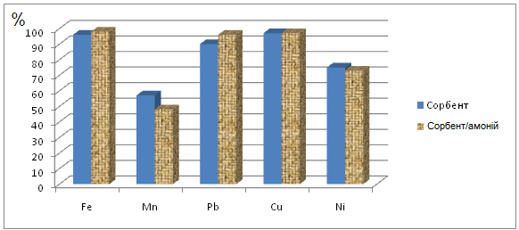
Рис. 6. Вплив іонів амонію на поглинання важких металів.
Таким чином, підвищення сорбційних властивостей донних відкладів, які зазнали дії біодеструктора, за присутності іонів амонію повʼязане з утворенням гуміноподібних полімерів, які мають підвищену спорідненість, до заліза, свинцю та міді. У той же час, гумінові кислоти стабілізують колоїдні розчини і перешкоджають осадженню марганцю і нікелю.
У шостому розділі наведено відомості про розробку біомінеральної композиції на основі консорціуму нафторуйнуючих мікроорганізмів та бентонітової глини. Використання бентонітової глини в біомінеральній композиції на основі біодеструктору «Еконадін» обумовлене не тільки посиленням активності мікроорганізмів, але й підвищенням гідрофільно-гідрофобних властивостей біомінеральної композиції. Розроблено оптимальний склад композиції, яка придатна для видалення забруднень з твердих поверхонь (патент України №107757 від 24.06.2016). Розроблена композиція також може бути використана для очищення керамічних, кахельних і бетонних поверхонь. На рис. 7 наведено зразки гравію, забрудненого нафтопродуктами, до і після обробки біомінеральною композицією.

а) 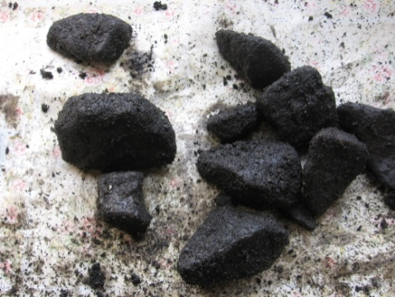 б) 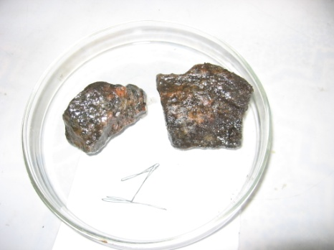
Рис.7. Зразки гравію: а) до обробки біопрепаратом; б) після обробки

Запропонований метод дозволяє видалити до 90% вуглеводневого забруднення з поверхні гравію.
Також запропоновано спосіб очищення від нафтопродуктів інших мінеральних та штучних поверхонь. Висока ефективність методу визначається стимулюючою
дією бентонітової глини на мікроорганізми, які руйнують нафту. Розроблена композиція екологічно безпечна для навколишнього середовища, так як не містить небезпечних і токсичних речовин.

ВИСНОВКИ

- Визначено, що мінеральний склад донних відкладів прибережної зони представлений високодисперсним кальцитом, кварцем та глинистими мінералами (монтморилоніт, ілліт, хлорит, каолініт). У муловій частині донних відкладів кількість органічної речовини не перевищує 3% і на 80% представлена гуматами, а на 20% - вуглеводнями.
Кількість органічної речовини в піщаній фракції донних відкладів не перевищує 0,1%.
- Істотна частина важких металів (близько 40%) у донних відкладах знаходиться у вигляді нерозчинних гуміноподібних полімерів, що утворилися внаслідок біогеохімічних перетворень неполярних вуглеводнів. Близько 30% важких металів знаходяться у вигляді низькомолекулярних сполук, до 20% - сорбовано на високодисперсних мінералах.
- Вміст марганцю у донних відкладах на виході з Севастопольської бухти складає 600 мг/кг і сумірний з його кількістю у мулових відкладах прибережної зони Карадазького заповідника, що зумовлено перебуванням сполук марганцю в колоїдній формі. При стиканні слабосолоних вод бухти з більш солоними водами відкритого моря колоїдні частинки марганцю втрачають кінетичну стійкість та випадають в осад .
- Домінуючими мікроорганізмами в донних відкладах є нафторуйнуючі бактерії та мікроміцети. Серед бактерій домінує рід Pseudomonas. У мікологічному складі донних відкладів переважають види Aspergillus та Penicillum.
- Біохімічне моделювання трансформації вуглеводнів у лабораторних умовах, що імітують донні відклади, показало, що високодисперсні глинисті мінерали, які становлять основну масу мінеральної частини мулових донних відкладів, прискорюють ріст і розвиток мікроорганізмів.
- Неполярні вуглеводні за присутності глинистих мінералів і біодеструкторів (бактерії і мікроміцети) окислюють нафтопродукти з утворенням кисневмісних радикалів (спирти, альдегіди, кислоти) і частково перетворюють вуглеводні на складні гуміноподібні сполуки. За присутності іонів амонію цей процес зміщується в бік утворення гумінових речовин. На спектрах це виражається появою смуг поглинання в області 1170 см⁻¹, 1270 см⁻¹, 1715 см⁻¹ і 1735 см⁻¹, які відповідають валентним коливанням кисневмісних груп.
- Інфільтрація нафтових вуглеводнів через шар ґрунту, в якому містяться мікроорганізми, супроводжується їх трансформацією і повʼязана з вбудовою кисню у вуглецевий ланцюг. У ІЧ-спектрах зʼявляються смуги, що відповідають за функціональні групи спиртів, кислот, простих і складних ефірів, а також відбувається часткове утворення ароматичних циклів і високомолекулярних гуміноподібних полімерів. За цих умов змінюється мікологічний склад середовища.
Найбільш стійкими є меланін-синтезуючі мікроміцети сімейства Alternaria tenuissima, Cladosporium sp., які можуть бути індикаторами вуглеводневого забруднення.
- Сорбція полівалентних катіонів зростає на продуктах біодеградації нафтових вуглеводнів, які взаємодіючи з активними центрами мінеральних наночастинок донних відкладів, збільшують активну поверхню частинок, утворюють нові активні центри, що сприяє підвищенню їхніх србційних властивостей щодо важких металів.
- Іони Mn²⁺ як в природних, так і в лабораторних дослідах, лише частково (не більше 50%) поглинаються продуктами біотрансформації нафтопродуктів, так як переважно знаходяться у вигляді колоїдних частинок.
- На основі експериментально отриманих результатів розроблено біомінеральну композицію та спосіб її використання для очистки мінеральних та штучних твердих поверхонь. Біомінеральна композиція складається з біодеструктора, бентонітової глини та води і здатна руйнувати нафтові забруднення. При нанесенні такої композиції на гравій, забруднений нафтопродуктами, вдається видалити до 90% нафтового забруднення; з поверхні керамічної плитки – 97%, з поверхні бетону – 80%. Розроблена композиція є екологічно безпечною для навколишнього середовища, так як не містить токсичних речовин. На основі експериментальних даних отримано патент України №107757 від 24.06.2016.

СПИСОК ОПУБЛІКОВАНИХ ПРАЦЬ ЗА ТЕМОЮ ДИСЕРТАЦІЇ

Статті у фахових наукових виданнях
- Шкапенко В.В. Трансформация углеводородов в воде и донных осадках /Шкапенко В.В., Кадошников В.М., Горлицкий Б.А., Писанская И.Р.// Збірник наукових праць / Інститут геохімії навколишнього середовища – Київ, 2011. – вип.19.
(Особистий внесок дисертанта: аналіз літератури, постановка проблеми та визначення напрямку досліджень)
- Шкапенко В.В. Тяжелые металлы в донных отложениях севастопольской бухты., /Шкапенко В.В. Кадошников В.М., Горлицкий Б.А., Писанская И.Р., Смирнова Ю.Д.//Мінералогічний журнал, т.33, №4, 2011, С.-73-80.
(Особистий внесок дисертанта: постановка і проведення експериментальних досліджень, обробка та узагальнення результатів)
- Шкапенко В.В., Трансформация керосина в грунтах под действием почвенных микроорганизмов. /Шкапенко В.В., Кадошников В.М., Мусіч О.Г., Парамонова Н.К. Єдинач А.В. //Збірник наукових праць / Інститут геохімії навколишнього середовища – Київ, 2016. – вип.25. С.-98-105.
(Особистий внесок дисертанта: постановка проблеми та визначення напрямків досліджень, постановка і участь в проведенні експериментальних досліджень)
- Патент України № 107757 «Спосіб очистки твердих мінеральних та штучних поверхонь від нафтопродуктів» // Лисиченко Г.В., Шкапенко В.В., Кадошніков В.М., Мусіч О.Г. - № u 2015 11592; заявл. 24.11.2015; опубл. 24.06.2016, Бюл. №12.
(Особистий внесок дисертанта: написання та оформлення патенту)
Стаття у фаховому науковому виданні України, що входить до міжнародних наукометричних баз
- Шкапенко В.В. Сорбция тяжелых металлов донными илами в присутствии ионов аммония /Шкапенко В.В. Кадошников В.М., Мусич Е.Г. Писанская И.Р. // Мінералогічний журнал, т.38, №2, 2016, С.-96-101.
(Особистий внесок дисертанта: постановка і проведення експериментальних досліджень, аналіз та узагальнення результатів)

Тези та матеріали доповідей
- Лисиченко Г.В. Разрушение нефтепродуктов на силикатсодержащих материалах с помощью биоминеральных деструкторов /Лисиченко Г.В., Кадошников В.М., Шкапенко В.В., Мусич Е.В., Писанская И.Р. VII Международная научно-практическая конференция «Екологічна безпека: проблеми і шляхи вирішення»: Зб. Наук. ст. Т.2./УкрНДІЕП .- Х.: Райдер, 2011, С. 32-37.
(Особистий внесок дисертанта: постановка проблеми, постановка і проведення експериментальних досліджень, аналіз та узагальнення результатів)
- Шкапенко В.В. Проблема загрязнения донных отложений севастопольской бухты тяжелыми металлами /Шкапенко В.В., Кадошников В.М., Лысенко М.О. Материалы конференции «Экология городов и рекреационных зон». ІНВАЦ, Одесса 2012. С. 72-75.
(Особистий внесок дисертанта: постановка проблеми, постановка і участь в проведенні експериментальних досліджень)
- Лысенко О.Б. К вопросу о роли фракционирования биогенных химических элементов в процессе разрушения нефти и ее производных определенными сообществами микроорганизмов /Лысенко О.Б., Шкапенко В.В. // Матеріали VI міжнародної наукової конференції (10-11 жовтня) «Довкілля-XXI» Дніпропетровськ 2012, С. 111-113.
(Особистий внесок дисертанта: аналіз літератури, участь в проведенні експериментальних досліджень, інтерпетація результатів)
- Шкапенко В.В. Современное состояние загрязнения донных осадков Севастопольской бухты /Шкапенко В.В., Кадошников В.М ., Ганевич А. Е.// Одесский национальный институт им. Мечникова Материалы II Международной конференции «Современные ресурсосберегающие технологии. Проблемы и перспективы» (1-5 октября) Одесса 2012. C.300-308.
(Особистий внесок дисертанта: постановка проблеми, постановка і проведення експериментальних досліджень, аналіз та інтерпретація результатів.)
- Лисиченко Г.В. Средства для удаления жиромасляных загрязнений, не содержащие фосфатов /Лисиченко Г.В., Кадошников В.М. , Шкапенко В.В., Мусич Е.Г. // Материалы VIII научно-практической конференции «Экологическая безопасность проблемы и пути решения ». Т-1. (Алушта 10 - 14. 09. 2012), Харьков-2012. С.-283.
(Особистий внесок дисертанта: постановка проблеми, проведення експериментальних досліджень, аналіз даних)
- Шкапенко В.В. Особливості біотрансформації неполярних вуглеводнів нафторуйнйючими мікроорганізмами /Шкапенко В.В., Кадошніков В.М., Писанская І.Р.// Матеріали XIV наукової конференції (26-29 травня) «Львівскі Хімічні читання – 2013», Львів-2013, С.-У77.
(Особистий внесок дисертанта: постановка проблеми, проведення експериментальних досліджень, аналіз отриманих даних)
- Кадошніков В.М. Биоминеральные композиции для удаления нефтяных загрязнений Кадошников В.М., Задвернюк Г.П., Шкапенко В.В. Збірник матеріалів міжнародної наукової конференції «Сучасні проблеми літології осадових басейнів України та суміжних територій», 6-10 жовтня, Київ Україна. – К. – 2014. С.- 43.
(Особистий внесок дисертанта: аналіз літератури, постановка і проведення експериментальних досліджень)

Інші наукові видання
- Шкапенко В.В. Донные осадки прибрежной зоны Крыма (Черное море) и трансформация в них нефтепродуктов /Шкапенко В.В., Кадошников В.М., Смирнова Ю.Д., Мусич Е.Г., Писанская И.Р. //100 лет Карадагской научной станции им. Т.И.Вяземского / Сборник научных трудов. - Симферополь: Н.Орианда. - 2015. - С. 651 - 658.
(Особистий внесок дисертанта: аналіз літератури, постановка і участь в проведенні експериментальних досліджень)
- Шкапенко В.В. Биотрансформация углеводородов в донных осадках. /Шкапенко В.В. Кадошников В.М., Мусич Е.Г. Писанская И.Р. // Геологический журнал №2 (335), 2016, С. 43-54.
(Особистий внесок дисертанта: постановка проблеми, проведення експериментальних досліджень, аналіз отриманих даних)

АНОТАЦІЯ
Шкапенко В.В. Геохімічні особливості біотрансформації неполярних вуглеводнів і сполук важких металів у донних відкладах. - На правах рукопису.
Дисертація на здобуття наукового ступеня кандидата геологічних наук за спціальністю 04.00.02 – геохімія (геологічні науки). - Інститут геохімії, мінералогії та рудоутворення ім. М.П. Семененка НАН України, Київ, 2016.
Встановлено, що в умовах, характерних для донних відкладів прибережної зони, нафтові неполярні вуглеводні під дією нафторуйнуючих мікроорганізмів трансформуються в більш прості речовини аж до СО₂ і Н₂О, внаслідок вбудови атома кисню в вуглеводневий ланцюг. В умовах нестачі кисню і знижених температур цей процес призводить до утворення гумінових речовин. Глинисті мінерали і іони амонію активізують цей процес.
Експериментально встановлено, що утворення гумінових речовин в наслідок біодеструкції вуглеводнів, впливає на здатність біомінерального осаду сорбувати іони перехідних металів таких як (Cu⁺ ², Pb ⁺ ², Fe ⁺ ³ та ін.)
Вивчення трансформації нафтових вуглеводнів під дією нафтоокислюючих мікроорганізмів дозволило розробити біомінеральну композицію для руйнування нафтових забруднень на поверхні твердих тіл.
Ключові слова: трансформація, нафтоокислюючі мікроорганізми, важкі метали, нафтові вуглеводні, донні мули, глинисті мінерали, гумінові кислоти, гумус, біохімічне моделювання.
АННОТАЦИЯ
Шкапенко В.В. Геохимические особенности биотрансформации неполярных углеводородов и соединений тяжелых металлов в донных осадках. - На правах рукописи.
Диссертация на соискание ученой степени кандидата геологических наук по спциальнисти 04.00.02 - геохимия (геологические науки). - Институт геохимии, минералогии и рудообразования им. М.П. Семененко НАН Украины, Киев, 2016.
Исследование донных илов прибрежной зоны северного Причерноморья показало, что преимущественно они состоят из высокодисперсного кльцита и кварца, а также глинистых минералов (монтмориллонит, иллит, каолинит и др.) с незначительной примесью акцессорных минералов. Содержание органических веществ в иловой части не превышает 3% и представлено, в основном, гумусовыми веществами. Содержание нефтепродуктов в илах Севастопольской бухты не превышает 20% от общего содержания органических веществ и представлено, в основном, нфтяными углеводородами.
Тяжелые металлы (Mn, N,i Ti, Сr, Zn, Cu, Pb, Sn) преимущественно концентрируются в нерастворимой части органических веществ в виде гуматов, хотя некоторое количество металлов, таких как цинк, могут находиться в углеводородах.
Изучение трансформации нефтяных углеводородов при инфильтрации через слой почвы и грунта показало, что изменение углеводородов происходит в результате взаимодействия с почвенными микроорганизмами и сопровождается внедрением кислорода в углеводородную цепь, а также частичным превращением неполярных углеводородов в ароматические. Ведущую роль в этом процессе играют углеводородокисляющие бактерии и микромицеты.
Биохимическое моделирование трансформации нефтяных углеводородов под действием консорциума нефтеокисляющих микроорганизмов в лабораторных условиях, близких к условиям прибрежных донных осадков, позволило установить, что под действием микроорганизмов происходит частичная трансформация алифатических углеводородов в ароматические. Одновременно происходит окисление углеводородов с образованием соединений содержащих карбонильные и карбоксильные группы. В условиях недостатка кислорода образовавшиеся органические соединения, вследствие реакций полимеризации частично превращаются в гуминовые соединения. Этот процесс значительно интенсифицируется в присутствии глинистых минералов и ионов аммония.
Экспериментально установлено, что образование гуминовых веществ, в следствие биодеструкции углеводородов, отражается на способности биоминерального осадка сорбировать ионы переходных металлов таких как (Cu⁺², , Pb⁺², Fe⁺³ и др.), в то время как сорбция марганца практически не изменяется. Полученные результаты корреспондируются с сорбцией марганца донными осадками и связаны со способностью этих элементов образовывать коллоидную фазу в нейтральной или слабощелочной среде. В этих условиях поглощение марганца и никеля обусловлено не только взаимодействием ионов с органическими веществами осадка, но и агрегативной устойчивостью коллоидов.
Изучение трансформации нефтяных углеводородов под действием нефтеокисляющих микроорганизмов позволило разработать биоминеральную композицию для разрушения нефтяных загрязнений на поверхности твердых тел.
Высокая эффективность метода определяется стимулирующим действием бентонита на микроорганизмы, разрушающие нефтепродукты. Разработанная композиция экологически безопасна для окружающей среды, так как не содержит опасных и токсических веществ. Метод защищен патентом Украины.
Ключевые слова: трансформация, микроорганизмы, тяжелые металлы, нефтяные углеводороды, донные илы, глинисте минералы, гуминовые кислоты, гумус, биохимическое моделирование.

ABSTRACT
Shkapenko V.V Geochemical features of biotransformation of nonpolar hydrocarbons and heavy metals in sediments.- The manuscript.
Thesis for candidate’s degree by speciality 04.00.02 - geochemistry (geological sciences). - M.P. Semenenko Institute of Geochemistry, Mineralogy and Ore Formation of the NAS of Ukraine, Kyiv, 2016.
It is established that under conditions characteristic of coastal sediments, petroleum hydrocarbons under the influence of oil-destructive microorganisms are transformed into simpler substances to CO₂ and H₂O, due to embed oxygen atom in the hydrocarbon chain. Under conditions of lack of oxygen and low temperatures, this process leads to the formation of humic substances. Clay minerals and ammonium ions activate the process.
It is established experimentally that the formation of humic substances as a result of biodegradation of hydrocarbons affects the ability of biomineral precipitation to absorb transition metal ions such as (Cu ⁺ ², Pb ⁺ ², Fe ⁺ ³, etc.).
The study of the transformation of petroleum hydrocarbons under oil-oxidizing microorganisms allowed to develop biomineral composition for the destruction of oil contamination on the surface of solids.
Keywords: transformation, oil-oxidizing microorganisms, heavy metals, petroleum hydrocarbons, bottom silts, clay minerals, humic acids, humus, biochemical modeling.

